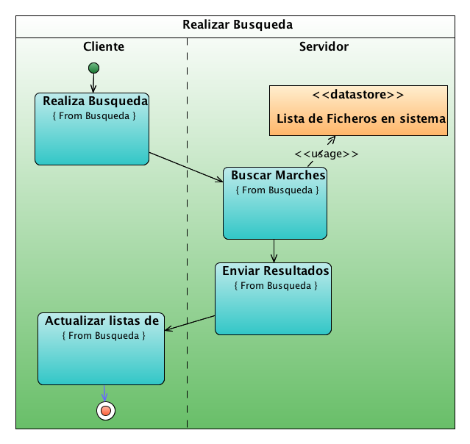
Vista Cliente Servidor:

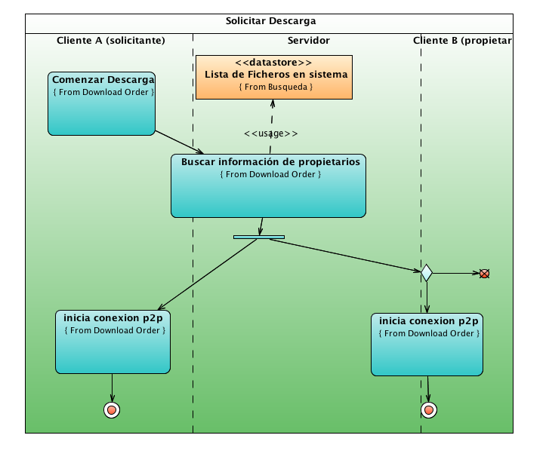
- Catálogo de elementos:
Realizar Busqueda
Tipo: | Diagrama
Hubicacion: | Cliente y servidor, interaccion entre ambos
Descripción: | El cliente conectado al servidor solicita una busqueda. Esta se comunica y el servidor la resuelve.

Solicitar Descarga
Tipo: | Diagrama
Hubicación: | Cliente y servidor, implica comunicación entre ambos
Descripción: | EL cliente solicita la descarga de un archivo concreto, se comunica al servidor para que este pueda recuperar la lista de propietarios que tienen este fichero.

Realizar Busqueda
Tipo: | actividad
Hubicación: | Cliente
Descripción: | El usuario acaba de rellenar el formulario de descarga y la valida. Se construlle un mensaje

  - Comentarios:
    - Todas las clases llevarán comentarios en Javadoc EN ESPAÑOL, es decir, cada método de la clase llevará su javadoc separado por la línea divisoria correspondiente.
    - Comentarios Normales: Cuando haya algo pendiente añadir la etiqueta TODO: con una pequeña explicación acerca de la tarea.
    - Para comentarios de una línea usar // y para comentarios de más de una línea usar el /* */.
- Herramientas de Desarrollo:
  - NetBeans 6.1 sobre jdk 1.6. La razón en particular de ésta versión y no de la anterior es porque ofrece un mayor rendimiento para hacer los UMLs ya que la versión 6.5 no funciona del todo bien en este aspecto.
NetBeans ofrece también la posibilidad de editar de una forma más fácil y sencilla el manejo de interfaces gráficas, hecho que junto con el anterior acabó convenciendo de su uso frente a la otra herramienta de desarrollo propuesta Eclipse.
  - La codificación seguida será UTF-8 para evitar problemas de compatibilidad entre caracteres usados en diferentes plataformas.

